- Les raccourcis d’acces aux tahes en passant par le menu latéral gauche bas ne semble pas marcher: Colone Nom de la tache
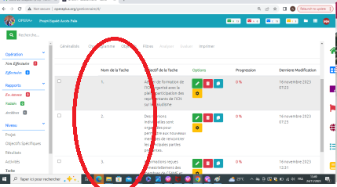

- Supprimer le champs Objectifs de l’indicateur
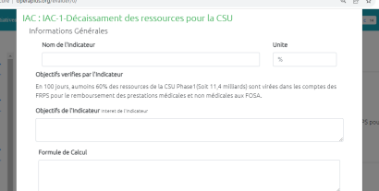
- Notifier le responsable de l’opération par mail / SMS sur les commentaires effectués lors des réunions de revue
- Pendant le commentaire: retirer la possibilité d’attacher la piece Jointe
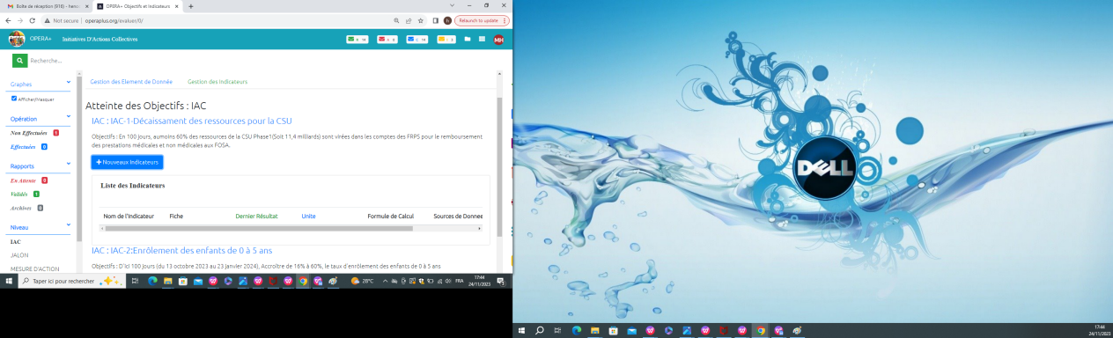
- Corriger les chiffres du Consulted

- Apres rejet d’une opération, celle ci continue à être considérée comme «non réalisée» dans les performances globales : Corriger cette situation et supprimer totalement le fichier rejetté
- Le filtre / recherche des variables lors de la création d’un indicteur ne fonctionne pas: Corriger
- 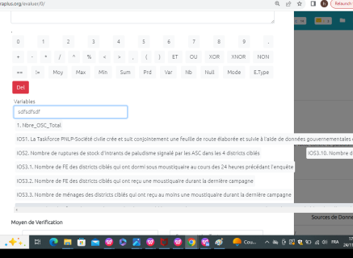
- Enelever la possibilité d’attacher une piece Jointe chez le Informed
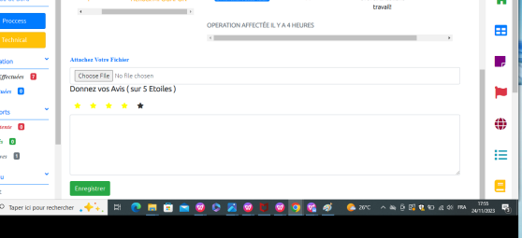
- Les pieces ne sont pas joints chez le Informed: Corriger
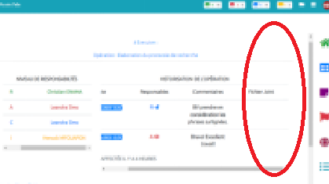
- Les bonnes photos ne s’affichge pas dans Historique : Corriger et aussi harmoniser la présentation de l’historique dans toutes les pages

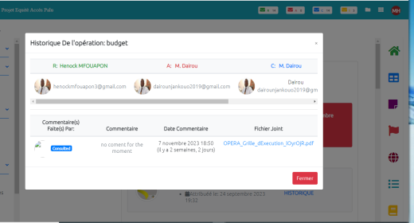
- Enlever la colone variable dans la présentation de l’indicateur et du formulaire
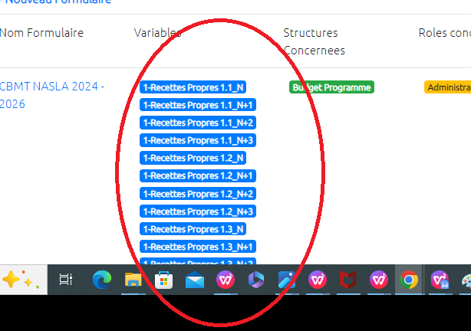
- Dans les mails: Préciser la date exacte d’échéance de mise en oeuvre dans la cellule du tableau correspondant
- Dans le tableau de bord:les pourcanteage pas niveaux affichent 0% alors que des performances sont déja réalisées et que l’aiguiille a bougé : Corriger la situation
- 